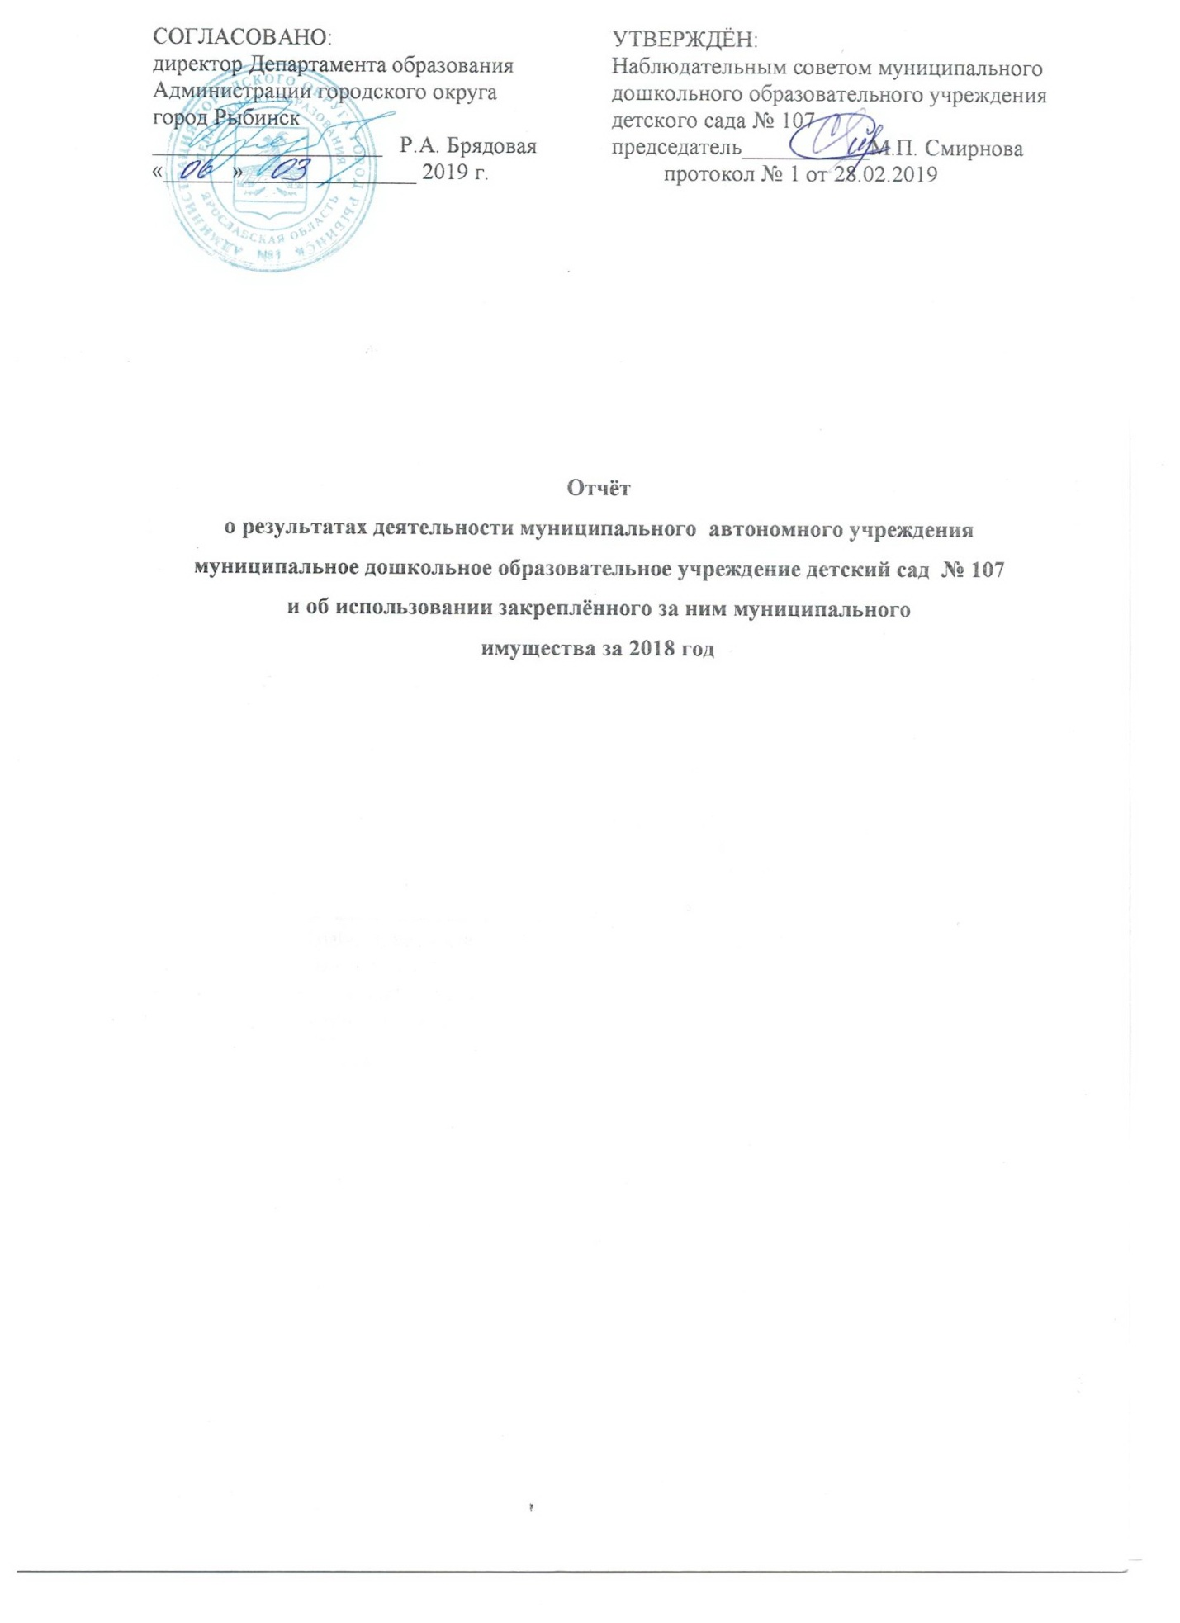

Общие сведения об учреждении

Полное наименование учреждения | муниципальное дошкольное образовательное учреждение детский сад № 107
Сокращённое наименование учреждения | детский сад № 107
Место нахождения учреждения | Российская Федерация, 152915 Ярославская область, город Рыбинск, улица Нансена, дом 28
Почтовый адрес учреждения | Российская Федерация, 152915 Ярославская область, город Рыбинск, улица Нансена, дом 28;  Российская Федерация, 152915 Ярославская область, город Рыбинск, улица Нансена, дом 26
Перечень видов деятельности учреждения,
соответствующий его учредительным документам:
- основные виды деятельности | - реализация основной общеобразовательной программы дошкольного образования в группах общеразвивающей направленности;  - присмотр и уход за детьми.
- иные виды деятельности | - реализация дополнительных образовательных программ – дополнительных общеразвивающих программ познавательной, речевой, физической, социально-коммуникативной и художественно-эстетической направленности, в том числе оказание платных образовательных услуг;  - осуществление медицинской деятельности – доврачебная помощь – сестринское дело в педиатрии
Перечень услуг (работ), которые оказываются за плату в случаях, предусмотренных нормативными правовыми (правовыми) актами | - присмотр и уход за детьми;
Потребители услуг (работ), которые оказываются за плату в случаях,  предусмотренных нормативными  правовыми (правовыми) актами | дети в возрасте от 1 года 6 месяцев до прекращения образовательных отношений
Перечень разрешительных документов (с указанием номеров, даты выдачи и срока действия), на основании которых учреждение осуществляет деятельность | Лицензия на осуществление образовательной деятельности по указанным в приложении ( приложениях) образовательным программам от 23.03.2016 № 193\16 серия 76Л02  № 0000960
Среднегодовая численность работников учреждения | 58,8
Средняя заработная плата работников учреждения | 18941,90
Состав наблюдательного совета автономного учреждения
(фамилия, имя, отчество, должность):
Представители учредителя | Деревянчук Л.И.- главный специалист отдела дошкольного образования Департамента образования Администрации городского округа город Рыбинск  Самсонова В.Е. – ведущий специалист отдела дошкольного образования Департамента образования Администрации городского округа город Рыбинск;
Представители собственника имущества | Бачурина И.А.- ведущий специалист отдела управления муниципальным имуществом департамента имущественных и земельных отношений Администрации городского округа город Рыбинск
Представители общественности | Смирнова М.П. – представитель общественности;  Шугина Н.А. - представитель общественности;  Кудрявцева О.Н. - представитель общественности
Представители трудового коллектива | Ерастова В.Н.- старший воспитатель  Пахомова О.Р. – воспитатель  Головина Е.А. – воспитатель
Представители иных государственных органов, органов  местного самоуправления | -

Показатель | На начало  года | На конец  года
Количество штатных единиц учреждения | 76,75 | 76,75

Сведения о результатах деятельности учреждения
N п/п | Наименование показателя деятельности | Единица измерения | 2-й предшествующий год |  | 1-й предшествующий год |  | Отчетный год
1 | Изменение (увеличение, уменьше-ние) балансовой (остаточной) стои-мости нефинансовых активов относи-тельно предыдущего отчетного года | % | Бал. | Ост. | Бал. | Ост. | Бал. | Ост.
 |  |  | 1,0 | -2,4 | 2,2 | -0,8 | 0,4 | -4,3
2 | Общая сумма выставленных требова-ний в возмещение ущерба по недо-стачам и хищениям материальных ценностей, денежных средств, а также от порчи материальных ценностей | т.р.
3 | Изменения (увеличение, уменьше-ние) дебиторской задолженности: | т.р. | 914,9 |  | 596,2 |  | -28,2
 | в разрезе поступлений: |  | 844,5 |  | -820,4 |  | -134,8
 | в разрезе выплат: |  | 70,4 |  | 224,2 |  | 106,6
4 | Изменения (увеличение, уменьше-ние) кредиторской задолженности: | т.р. | 912,5 |  | -854,9 |  | 5,2
 | в разрезе поступлений: |  | 74,4 |  | 34,4 |  | 32,5
 | в разрезе выплат: |  | 838,1 |  | -889,3 |  | -27,3
5 | Доходы, полученные учреждением от оказания платных услуг (выполнения), работ | т.р. | 5 350,5 |  | 5 175,8 |  | 5 300,6
6 | Цены (тарифы) на платные услуги (работы), оказываемые потребителям | рублей
7 | Исполнение муниципального задания | % | 90,0 |  | 93,6
8 | Осуществление деятельности в соответствии с обязательствами перед в страховщиком по обязательному социальному страхованию | %
9 | Общее количество потребителей, воспользовавшихся услугами (работами) учреждения, в том числе: | человек
 | бесплатными, в том числе по видам услуг: | человек
 | платными услугами, в том числе по видам услуг: | человек
10 | Средняя стоимость получения платных услуг для потребителей, в том числе по видам: (расшифровать) | т.р.
11 | Поступления, в разрезе поступлений, предусмотренных планом финансово-хозяйственной деятельности учреждения: | т.р. | План | Факт | План | Факт | План | Факт
 |  |  | 31 890,2 | 29 705,6 | 32 682,9 | 31 372,9 | 32 597,9 | 31 007,6
 | Выплаты, в разрезе выплат,предусмотренных планом финансово - хозяйственной деятельности учреждения: | т.р. | 32 407,5 | 29 005,9 | 32 682,9 | 30 752,8 | 32 597,9 | 30 735,3
13 | Прибыль после налогообложения в отчетном периоде | т.р.

